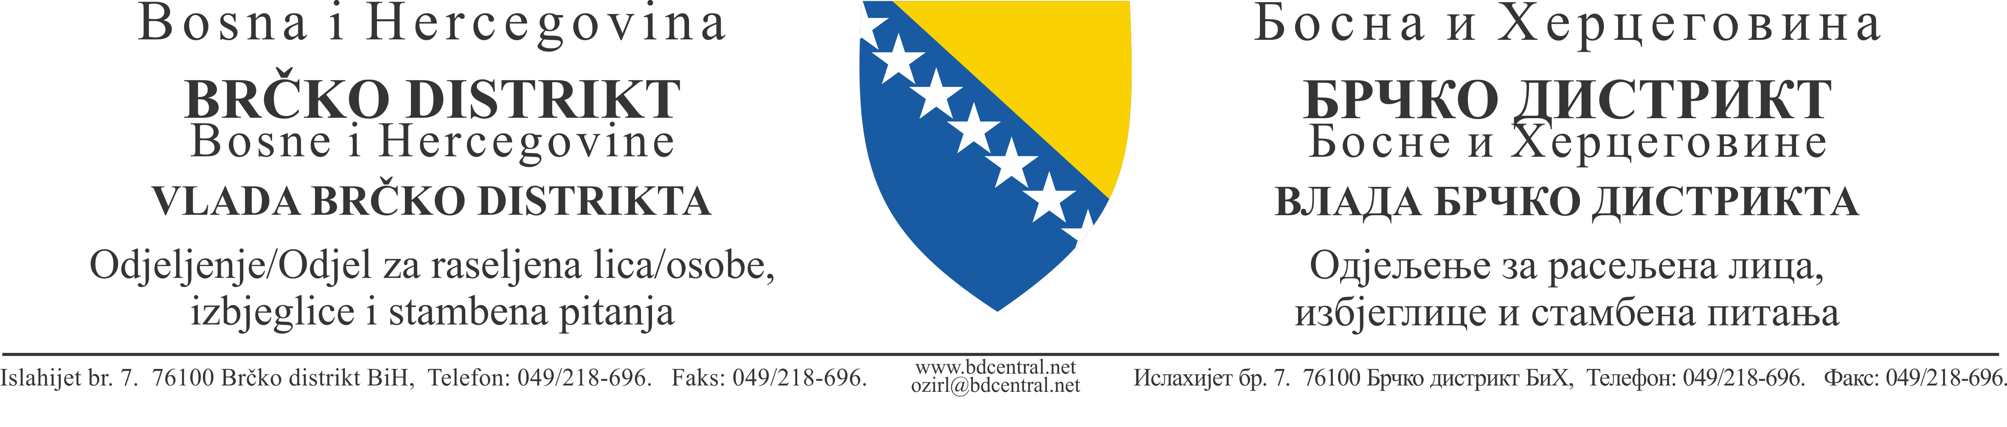
Broj predmeta: 35-000155/20
Broj akta: 11-0268PV-004/20
Datum, 16.11.2020. godine
Mjesto, Brčko

Povjerenstvo za odabir korisnika Projekta „Roma Action (RA)“ – po raspisanom
Javnom pozivu za podnošenje prijava za dodjelu na korištenje socijalnih
stambenih jedinica (3 stambene jedinice) za stambeno zbrinjavanje Roma
u Brčko distriktu Bosne i Hercegovine

Na temelju članka 12. Odluke o osnivanju, upravljanju, raspolaganju i korištenju stambenog fonda uz primjenu principa socijalnog stanovanja („Službeni glasnik Brčko distrikta BiH“, broj 44/15) i Ugovorom o realizaciji Projekta, broj: 48-001744/14 od 21. 12. 2015. godine, Povjerenstvo za odabir korisnika Projekta „Roma Action (RA)“ – po raspisanom Javnom pozivu za podnošenje prijava za dodjelu na korištenje socijalnih stambenih jedinica (3 stambene jedinice) za stambeno zbrinjavanje Roma u Brčko distriktu BiH, imenovana Odlukom gradonačelnika broj: 05-000540/20, broj akta: 01.1-1141SM-005/20 od 27. 7. 2020. godine, u t v r đ u j e

PRELIMINARNU LISTU
korisnika prava na korištenje socijalnih stambenih jedinica (3 stambene jedinice) za stambeno zbrinjavanje Roma na teritoriju Brčko distrikta BiH

Članak 1.

Utvrđuje se Preliminarna lista prava na korištenje socijalnih stambenih jedinica za stambeno zbrinjavanje Roma u okviru Projekta „Roma Action (RA) – Potpora socijalnom uključenju ranjivih romskih obitelji u područjima pogođenim poplavama putem osiguranja stambenih jedinica i socioekonomskih mjera s aktivnim učešćem državnih i lokalnih vlasti kao i drugih interesnih skupina“ na teritoriju Brčko distrikta Bosne i Hercegovine odabranih po Javnom pozivu broj: 35-000155/20, broj akta: 01.1-1141SM-001/20 od 8. 7. 2020. godine, kako slijedi:

Red. br. | Prezime (ime roditelja) i ime | Broj članova | Adresa
1. | Muratović (Dževad) Mejra | 5 | Suljagić sokak 140
2. | Osmanović (Ramiz) Ramiza | 5 | Gornji Rahić b.b.
3. | Suljić (Samid) Daliborka | 4 | Mostarska 113
Rezerva
Red. br. | Prezime (ime roditelja) i ime | Broj članova | Adresa
4. | Šečić (Meho) Džemila | 2 | Mostarska 99
5. | Šečić (Kasim) Sanela | 6 | Sarajevska 57
6. | Mujkić (Samsun) Melisa | 3 | Bašeskija 202

Članak 2.

Preliminarna lista će se objaviti dana 18. 11. 2020. godine na oglasnoj ploči Vlade Brčko distrikta BiH, Odjela za raseljene osobe, izbjeglice i stambena pitanja, Odjela za zdravstvo i ostale usluge – Pododjel za socijalnu skrb i web stranici: http://rlisp.bdcentral.net.

Na Preliminarnu listu korisnika iz članka 1. može se uložiti prigovor u roku od 15 dana od dana objavljivanja.

Prigovor se podnosi Odjelu za raseljene osobe, izbjeglice i stambena pitanja s naznakom: „Za Drugostupanjsko povjerenstvo za izbor za stambeno zbrinjavanje Roma u okviru Projekta 'Roma Action (RA)' – po raspisanom Javnom pozivu za podnošenje prijava za dodjelu na korištenje socijalnih stambenih jedinica (3 stambene jedinice) za stambeno zbrinjavanje Roma“, putem protokola Vlade Brčko distrikta BiH.

DOSTAVITI:
1. Za oglasne ploče – 3x
2. Za web stranicu
3. Evidenciji
4. Pismohrani.
Povjerenstvo za odabir:
1. Zijad Lugušić _______________
2. Dragana Lakić _______________
3. Mirko Jurić _______________
4. Marina Pančić _______________
5. Mejra Šečić _______________

